华为内部如何实施微服务架构？基本就靠这5大原则
小码哥 于 3 月前 发表在 运维经验

随着业务的发展，代码量的膨胀和团队成员的增加，传统单体式架构的弊端越来越凸显，严重制约了业务的快速创新和敏捷交付。为了解决传统单体架构面临的挑战，先后演进出了SOA服务化架构、RPC框架、分布式服务框架，最后就是当今非常流行的微服务架构。

微服务化架构并非银弹，它的实施本身就会面临很多陷阱和挑战，涉及到设计、开发、测试、部署、运行和运维等各个方面，一旦使用不当，则会导致整个微服务架构改造的效果大打折扣，甚至失败。

本文从微服务的生命周期全过程，阐述微服务架构的改造如何实施，以及如何避开各种陷阱，提升实施效率。 注：本文内容是华为近几年来的服务化经验分享实录，如果你看的不酸爽，可以直接调到文末报名我们的线下活动，9月华为的同学会做一个线下的workshop，限额80人！

在实施微服务架构改造之前，我们的产品线遇到一个很大挑战，就是需求的交付周期越来越短，采用的传统MVC单体架构越来越难满足特性快速交付和上线的需求。传统的电信项目，团队规模往往都非常大，甚至会跨地域。跨团队、跨地域的分布式协同开发，代码的重用和共享是个难题。
例如我们的支付功能需要新增一个限额保护， 短短十几行代码的一个小需求，评估之后竟然需要9个星期才能上线。原因就是限额保护功能需要同时在9个不同的功能模块中修改， 新增900多个测试用例用来做全量的回归测试，示例如下：

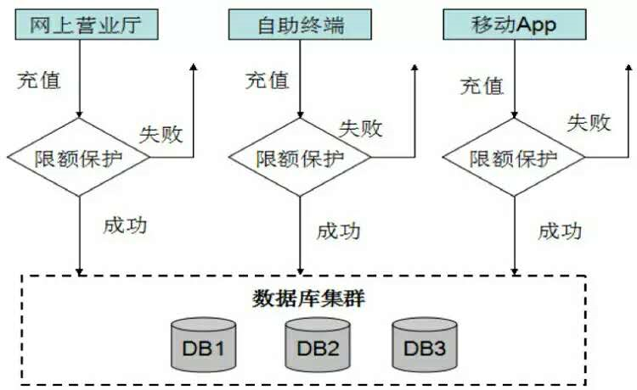

通过对已有的MVC单体架构进行分析，我们发现主要存在如下几个问题：
研发成本高：代码重复率高，需求变更困难，无法满足新业务快速上线和敏捷交付。
测试、部署成本高：业务运行在一个进程中，因此系统中任何程序的改变，都需要对整个系统重新测试并部署。
可伸缩性差：水平扩展只能基于整个系统进行扩展，无法针对某一个功能模块按需扩展。
可靠性差：某个应用BUG，例如死循环、OOM(OUT OF MEMORY,内存溢出)等，会导致整个进程宕机，影响其它合设的应用。
代码维护成本高：本地代码在不断的迭代和变更，最后形成了一个个垂直的功能孤岛，只有原来的开发者才理解接口调用关系和功能需求，新加入人员或者团队其它人员很难理解和维护这些代码。
依赖关系无法有效管理：服务间依赖关系变得错踪复杂，甚至分不清哪个应用要在哪个应用之前启动，架构师都不能完整的描述应用的架构关系。

以上问题的应对策略，就是服务化。
首先，需要对业务进行拆分。当业务量大了以后，特别是当不同的功能耦合在一起的时候，任何一个地方的改动都是非常困难的，必须对业务进行拆分，拆分的策略有两种：
横向拆分。按照不同的业务域进行拆分，例如订单、商品、库存、号卡资源等。形成独立的业务领域微服务集群。
纵向拆分。把一个业务功能里的不同模块或者组件进行拆分。例如把公共组件拆分成独立的原子服务，下沉到底层，形成相对独立的原子服务层。这样一纵一横，就可以实现业务的服务化拆分。

其次，要做好微服务的分层：梳理和抽取核心应用、公共应用，作为独立的服务下沉到核心和公共能力层，逐渐形成稳定的服务中心，使前端应用能更快速的响应多变的市场需求。
完成服务的拆分和分层工作之后，就会涉及到分布式的部署和调用。如何透明化、高效的发现服务，需要一个服务注册中心，通过服务化和订阅、发布机制对应用调用关系解耦，支持服务的自动注册和发现。

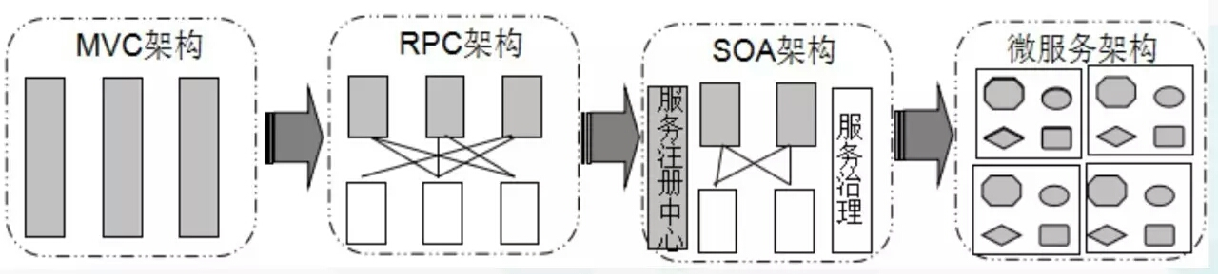

服务化架构的演进历史
在实施微服务架构之前，我们一起回顾下服务化架构的演进历史。

MVC
MVC架构大部分人都用过，它主要用来解决前后端、界面、控制逻辑和业务逻辑分层问题。比较流行的技术堆栈就是Spring + Struts + iBatis（Hibernate）+ Tomcat（JBoss）。

RPC
随着业务特别是互联网的发展，业务规模的扩大，模块化逐步成为一种趋势，此时解决模块之间远程调用的RPC框架应运而生。RPC需要解决模块之间跨进程通信的问题，不同的团队开发不同的模块，通过一个RPC框架实现远程调用，RPC框架帮业务把通信细节给屏蔽掉，但是RPC框架也有自身的缺点。
RPC本身不负责服务化，例如：服务的自动发现不管、服务的应用和发布不管、服务的运维和治理也不管。没有透明化、服务化的能力，对整个应用层的侵入还是比较深的。

SOA
SOA服务化架构，企业级资产重用和异构系统间的集成对接，SOA架构的现状：在传统企业IT领域，主要是解决异构系统之间的互通和粗粒度的标准化（WebService）。互联网领域，提供一套高效支撑应用快速开发迭代的服务化架构。例如各个互联网公司自研或者开源的分布式服务框架。

微服务架构
首先看一下微服务架构的定义：微服务（MSA）是一种架构风格，旨在通过将功能分解到各个离散的服务中以实现对解决方案的解耦。它有如下几个特征：
小，且只干一件事情。
独立部署和生命周期管理。
异构性
轻量级通信，RPC或者Restful。

微服务架构的拆分原则
微服务架构的实施过程中，首先遇到的最大的难题，就是它的拆分原则。
微服务拆分原则：围绕业务功能进行垂直和水平拆分。大小粒度是难点，也是团队争论的焦点。

不好的实践
以代码量作为衡量标准，例如500行以内。
拆分的粒度越小越好，例如以单个资源的操作粒度为划分原则。

建议的原则
功能完整性、职责单一性。
粒度适中，团队可接受。
迭代演进，非一蹴而就。
API的版本兼容性优先考虑。

代码量多少不能作为衡量微服务划分是否合理的原则，因为我们知道同样一个服务，功能本身的复杂性不同，代码量也不同。还有一点需要重点强调，在项目刚开始的时候，不要期望微服务的划分一蹴而就。
微服务架构的演进，应该是一个循序渐进的过程。在一个公司、一个项目组，它也需要一个循序渐进的演进过程。一开始划不好，没有关系。当演进到一个阶段时，微服务的部署、测试和运维等成本都非常低的时候，这对于你的团队来说就是一个好的微服务。

微服务架构的开发原则
微服务的开发还会面临依赖滞后的问题。例如：A要做一个身份证号码校验，依赖服务提供者B。由于B把身份证号码校验服务的开发优先级排的比较低，无法满足A的交付时间点。A会面临要么等待，要么自己实现一个身份证号码校验功能。
以前单体架构的时候，大家需要什么，往往喜欢自己写什么，这其实是没有太严重的依赖问题。但是到了微服务时代，微服务是一个团队或者一个小组提供的，这个时候一定没有办法在某一个时刻同时把所有的服务都提供出来，“需求实现滞后”是必然存在的。

一个好的实践策略就是接口先行，语言中立，服务提供者和消费者解耦，并行开发，提升产能。无论有多少个服务，首先需要把接口识别和定义出来，然后双方基于接口进行契约驱动开发，利用Mock服务（mock对象就是真实对象在调试期间的代替品）提供者和消费者，互相解耦，并行开发，实现依赖解耦。采用契约驱动开发，如果需求不稳定或者经常变化，就会面临一个接口契约频繁变更的问题。对于服务提供者，不能因为担心接口变更而迟迟不对外提供接口，对于消费者要拥抱变更，而不是抱怨和抵触。

要解决这个问题，一种比较好的实践就是管理 + 技术双管齐下：
允许接口变更，但是对变更的频度要做严格管控。
提供全在线的API文档服务（例如Swagger UI），将离线的API文档转成全在线、互动式的API文档服务。
API变更的主动通知机制，要让所有消费该API的消费者能够及时感知到API的变更。
契约驱动测试，用于对兼容性做回归测试。

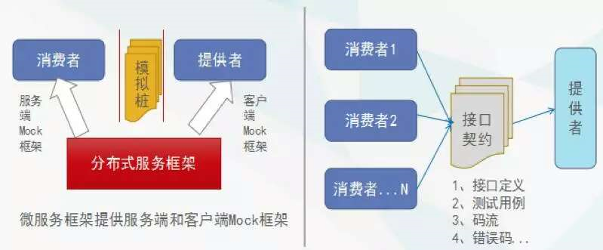

微服务架构的测试原则
微服务开发完成之后需要对其进行测试。微服务的测试包括单元测试、接口测试、集成测试和行为测试等，其中最重要的就是契约测试：

用微服务框架提供的Mock机制，可以分别生成模拟消费者的客户端测试桩和提供者的服务端测试桩，双方可以基于Mock测试桩对微服务的接口契约进行测试，双方都不需要等待对方功能代码开发完成，实现了并行开发和测试，提高了微服务的构建效率。基于接口的契约测试还能快速的发现不兼容的接口变更，例如修改字段类型、删除字段等。

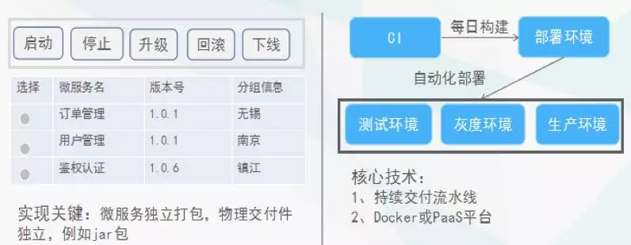

微服务架构的部署原则
测试完成之后，需要对微服务进行自动化部署。微服务的部署原则：独立部署和生命周期管理、基础设施自动化。需要有一套类似于CI/CD的流水线来做基础设施自动化，具体可以参考Netflix开源的微服务持续交付流水线Spinnaker：

最后一起看下微服务的运行容器：微部署可以部署在Dorker容器、PaaS平台（VM）或者物理机上。

使用Docker部署微服务会带来很多优先：
一致的环境，线上线下环境一致。
避免对特定云基础设施提供商的依赖。
降低运维团队负担。
高性能接近裸机性能。
多租户。

相比于传统的物理机部署，微服务可以由PaaS平台实现微服务自动化部署和生命周期管理。除了部署和运维自动化，微服务云化之后还可以充分享受到更灵活的资源调度：
云的弹性和敏捷。
云的动态性和资源隔离。

微服务架构的治理原则
微服务部署上线之后，最重要的工作就是服务治理。微服务治理原则：线上治理、实时动态生效。

微服务常用的治理策略：
流量控制：动态、静态流控制。
服务降级。
超时控制。
优先级调度。
流量迁移。
调用链跟踪和分析。
服务路由。
服务上线审批、下线通知。
SLA策略控制。

微服务治理模型如下所示：
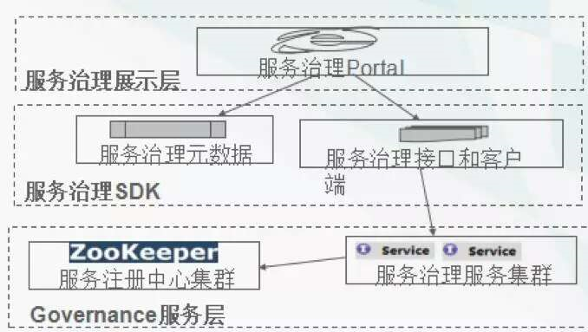
最上层是为服务治理的UI界面，提供在线、配置化的治理界面供运维人员使用。SDK层是提供了微服务治理的各种接口，供服务治理Portal调用。最下面的就是被治理的微服务集群，集群各节点会监听服务治理的操作去做实时刷新。例如：修改了流控阈值之后，服务治理服务会把新的流控的阈值刷到服务注册中心，服务提供者和消费者监听到阈值变更之后，获取新的阈值并刷新到内存中，实现实时生效。由于目前服务治理策略数据量不是特别大，所以可以将服务治理的数据放到服务注册中心（例如etcd/ZooKeeper），没有必要再单独做一套。

微服务最佳实践
介绍完微服务实施之后，下面我们一起学习下微服务的最佳实践。
服务路由：本地短路策略。关键技术点：优先调用本JVM内部服务提供者，其次是相同主机或者VM的，最后是跨网络调用。通过本地短路，可以避免远程调用的网络开销，降低服务调用时延、提升成功率。原理如下所示：
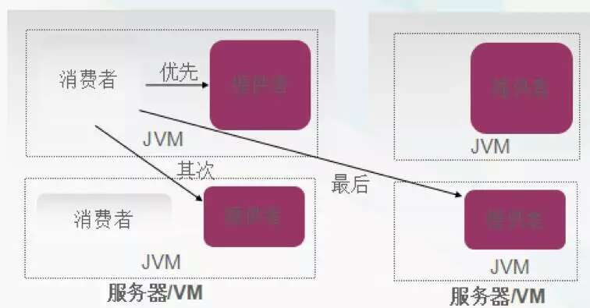
服务调用方式：同步调用、异步调用、并行调用。一次服务调用，通常就意味着会挂一个服务调用线程。采用异步调用，可以避免线程阻塞，提升系统的吞吐量和可靠性。

但是在实际项目中异步调用也有一些缺点，导致使用不是特别广泛：
需要写异步回调逻辑，与传统的接口调用使用方式不一致，开发难度大一些。
一些场景下需要缓存上下文信息，引入可靠性问题。
并行调用适用于多个服务调用没有上下文依赖，逻辑上可以并行处理，类似JDK的Fork/Join, 并行服务调用涉及到同步转异步、异步转同步、结果汇聚等，技术实现难度较大，目前很多服务框架并不支持。采用并行服务调用，可以把传统串行的服务调用优化成并行处理，能够极大的缩短服务调用时延。

三种服务调用方式的原理图如下：
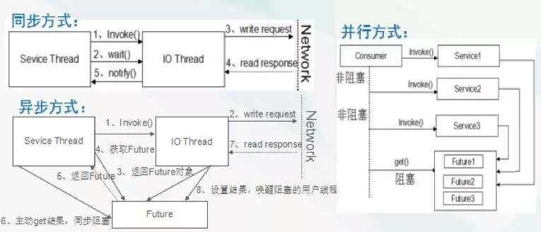

微服务故障隔离：线程级、进程级、容器级、VM级、物理机级等。关键技术点：
支持服务部署到不同线程/线程池中。
核心服务和非核心服务隔离部署。
为了防止线程膨胀，支持共享和独占两种线程池策略。
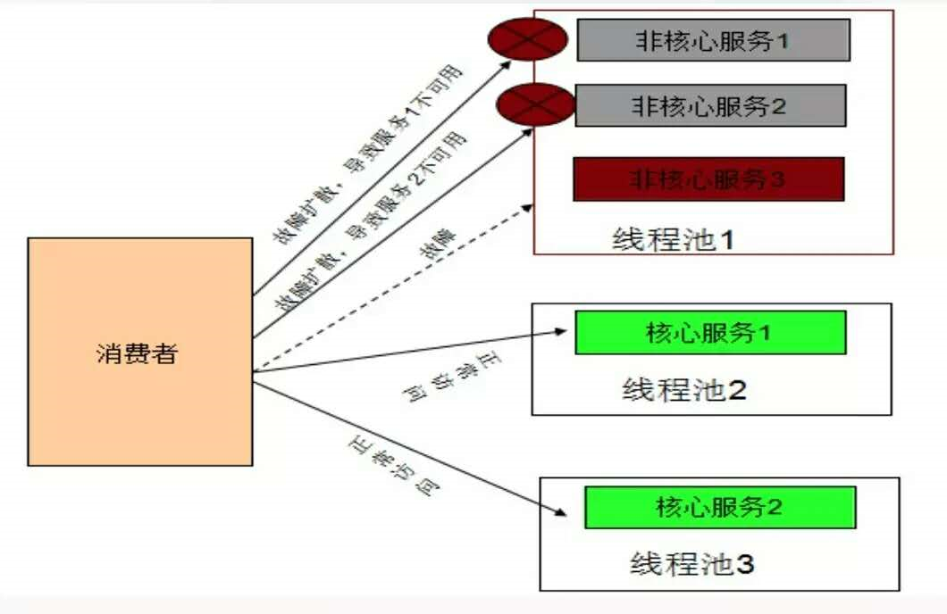
谈到分布式，就绕不开事务一致性问题：大部分业务可以通过最终一致性来解决，极少部分需要采用强一致性。

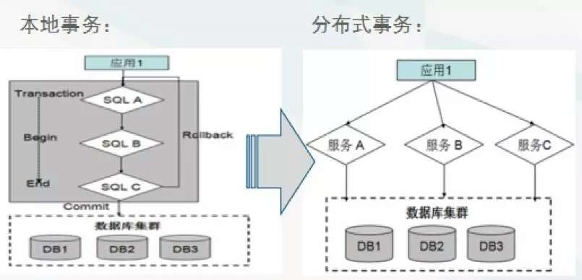

具体的策略如下：
最终一致性，可以基于消息中间件实现。
强一致性，使用TCC框架。服务框架本身不会直接提供“分布式事务”，往往根据实际需要迁入分布式事务框架来支持分布式事务。
TCC是分布式事务实现的一种方式TRYING 阶段主要是对业务系统做检测及资源预留 CONFIRMING 阶段主要是对业务系统做确认提交，TRYING阶段执行成功并开始执行CONFIRMING阶段时，默认CONFIRMING阶段是不会出错的。即：只要TRYING成功，CONFIRMING一定成功。CANCELING 阶段主要是在业务执行错误，需要回滚的状态下执行的业务取消，预留资源释放而幂等性则是指业务方法调用一次与调用多次的执行返回结果是一样的。
举个支付项目的例子：
支付系统接收到会员的支付请求后，需要扣减会员账户余额、增加会员积分（暂时假设需要同步实现）增加商户账户余额
再假设：会员系统、商户系统、积分系统是独立的三个子系统，无法通过传统的事务方式进行处理。TRYING阶段：我们需要做的就是会员资金账户的资金预留，即：冻结会员账户的金额（订单金额）CONFIRMING阶段：我们需要做的就是会员积分账户增加积分余额，商户账户增加账户余额CANCELING阶段：该阶段需要执行的就是解冻释放我们扣减的会员余额
以上所有的操作需要满足幂等性，幂等性的实现方式可以是：
1、通过唯一键值做处理，即每次调用的时候传入唯一键值，通过唯一键值判断业务是否被操作，如果已被操作，则不再重复操作
2、通过状态机处理，给业务数据设置状态，通过业务状态判断是否需要重复执行

微服务的性能三要素：
I/O模型，这个通常会选用非堵塞的，Java里面可能用java原生的。
线程调度模型。
序列化方式。

公司内部服务化，对性能要求较高的场景，建议使用异步非阻塞I/O（Netty） + 二进制序列化（Thrift压缩二进制等） + Reactor线程调度模型。
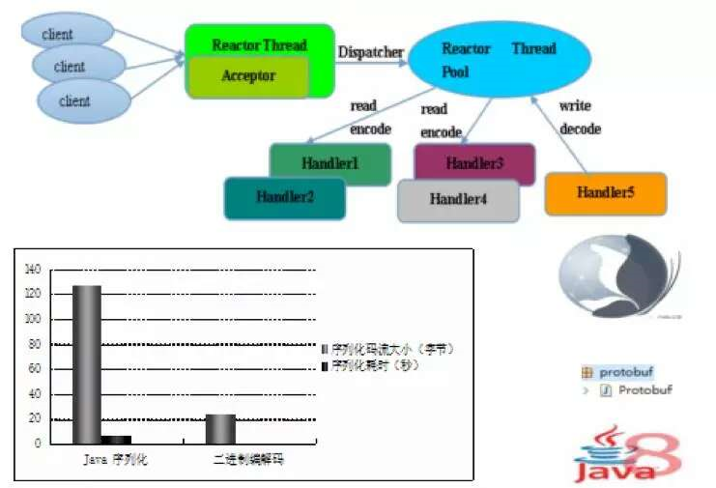
最后我们一起看下微服务的接口兼容性原则：技术保障、管理协同。
制定并严格执行《微服务前向兼容性规范》，避免发生不兼容修改或者私自修改不通知周边的情况。
接口兼容性技术保障：例如Thrift的IDL，支持新增、修改和删除字段、字段定义位置无关性，码流支持乱序等。
持续交付流水线的每日构建和契约化驱动测试，能够快速识别和发现不兼容。

作者介绍
李林锋，2007年毕业于东北大学，2008年加入华为，从事电信软件的架构设计和开发。8年Java NIO通信框架、网关平台和中间件设计和开发经验，精通Java NIO、Netty和Mina等NIO通信框架，《Netty权威指南》作者，目前从事云平台相关的架构设计和开发。、

文章出处：聊聊架构（公众号ID :archtime）
转载请注明：运维派 » 华为内部如何实施微服务架构？基本就靠这5大原则
微服务 微服务架构

